

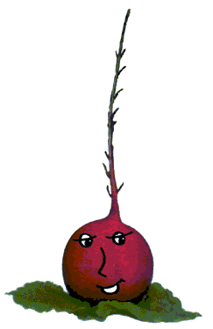
Schulkiosk Mitte
Ratzi Fratzi

